# Первый запуск

Запускаем BookShelf.Presentation.Wpf.exe.

На этом всё.

## Переконфигурирование

После первого запуска создадутся необходимые папки.

Data – папка, в которой будут все сознанные в программе файлы.

Backups – файлы бэкапов. Полезно настроить на какой-нибудь гугл драйв, чтоб туда сохранять время от времени.

AppConfig.json – файл конфигурации.

Файл этот можно поменять.

Root – путь к папке со всеми данными. По умолчанию Data.

LibraryPath – путь, где должен лежать словарь Russian.lex для спеллчека. По умолчанию это путь к папке с экзешником.

BackupPath – путь к папке с бэкапами.

HeightModification – хитрая штука для того, чтоб отобразить прогу на маленьких мониторах, типа пятнашек на ноутах. Есть нюансы. Для ноута нужно подобрать параметр, обычно где-то в районе 300.

# Интерфейс

Есть ряд неочевидных моментов, которых никто не подскажет.

Плюсик раскрывает дерево.

Чтоб создать новый элемент нужно кликнуть на название.

Например для создания карты нужно кликнуть «Карты».

# Рассказ

Если кликнуть на Рассказы появится диалог с выбором:

Вроде очевидно. Новая папка – это подкаталог внутри рассказов. Например я когда делаю, я создаю папку с названием книги, а туда засовываю главы.

После открытия Глава 1 её лучше развернуть на весь экран, тогда появятся боковые панельки.

Панелек здесь больше, чем кажется 😊.

Если кликнуть над текстом, откроется верхняя панель.

Кликнуть второй раз – закроется.

В верхней панели есть возможность спрятать или показать скролл, включить или выключить спеллчек, а ещё форматировать текст влево, по центру и вправо.

Если кликнуть вот сюда

То отображение страниц переключится на символы или авторские листы. Можно вообще докликаться и скрыть эту штуку.

Иногда из скрытого состояния нельзя на неё кликнуть. Тогда лучше всего включить скролл и нажать под скроллом.

Немного неудобно, но не критично.

Дальше. Левая панель скрывается, если на неё кликнуть.

Справа на самом деле тоже есть панель.

Если навести мышку вправо вверх, и кликнуть туда, то откроется панель заметок.

Это заметки на полях, очень удобно.

# Глобальная навигация

Чтобы закрыть приложение, нужно открыть книжную полку и закрыть её.

На крестик. Как обычное окно.

В этом случае приложение запомнит все открытые рассказы и в следующий раз откроет их.

В приложении есть возможность открыть рядом несколько окон и работать с ними одновременно. Для этого достаточно их свернуть из полноэкранного режима.

Если закрыть окно, то прилага продолжит работать.

Если закрыть книжную полку, прилага работать перестанет, сохранив сессию.

Чтобы закрыть окно из полноэкранного режима...

...нужно просто закрыть его на крестик. Прилага работать продолжит.

# Статьи

Отвлечёмся.

Уйдём в книжную полку, нажмём на статьи.

Жмём на плюсик.

Статья: имя статьи, по которой будет возможен поиск.

Сразу под ней поле описания.

Вариации: если это имя персонажа, то можно ввести формы слова – это позволит сделать неявную ссылку на него во всех текстах.

Тэги: облегчают навигацию и поиск. **В тэгах нельзя использовать цифры и пробелы!**

Справа сразу появился список всех тэгов

Можно добавить картинки. Для этого нужно картинку перетащить.

Удаляются картинки правой кнопкой мыши.

## Поиск по статьям.

Начать сразу писать – поиск будет по названию статьи.

Поставить пробел и писать – поиск будет по тэгам.

Справа автокомплит. Можно нажать 2 и строка автодополнится на ещётэг.

Если поставить *, то можно опять начать искать по имени персонажа.

# Карты

Вот такая вот чистая карта. Белым бело.

На карте рисовать только горячими клавишами.

Z – рисовать на земле.

X – рисовать подписи.

C – писать подписи с клавиатуры.

Выключается повторным нажатием.

Правая кнопка мыши – палитра.

Пробел – режим навигации: левая кнопка тягает карту, скролл приближает и отдаляет.

Карта бесконечно приближающаяся.

Много ещё недоделано, поэтому стирать немного неудобно, но это в процессе.

## Лайфхак

Можно залезть на файловую систему и открыть появившийся файл в фотошопике. Нарисовать там.

Все файлы .png, именуются очень просто: L_X_Y – слой приближения и координаты. То есть можно и файл сгенерить при желании и подложить в карту. Можно вообще карту из интернета скачать.

Важно: файл должен быть строго заданного размера (не помню какого).

# Специфическая навигация

Вернёмся сюда.

И я покажу пару трюков. Первый трюк – спеллчек.

Ctrl+click по любому слову.

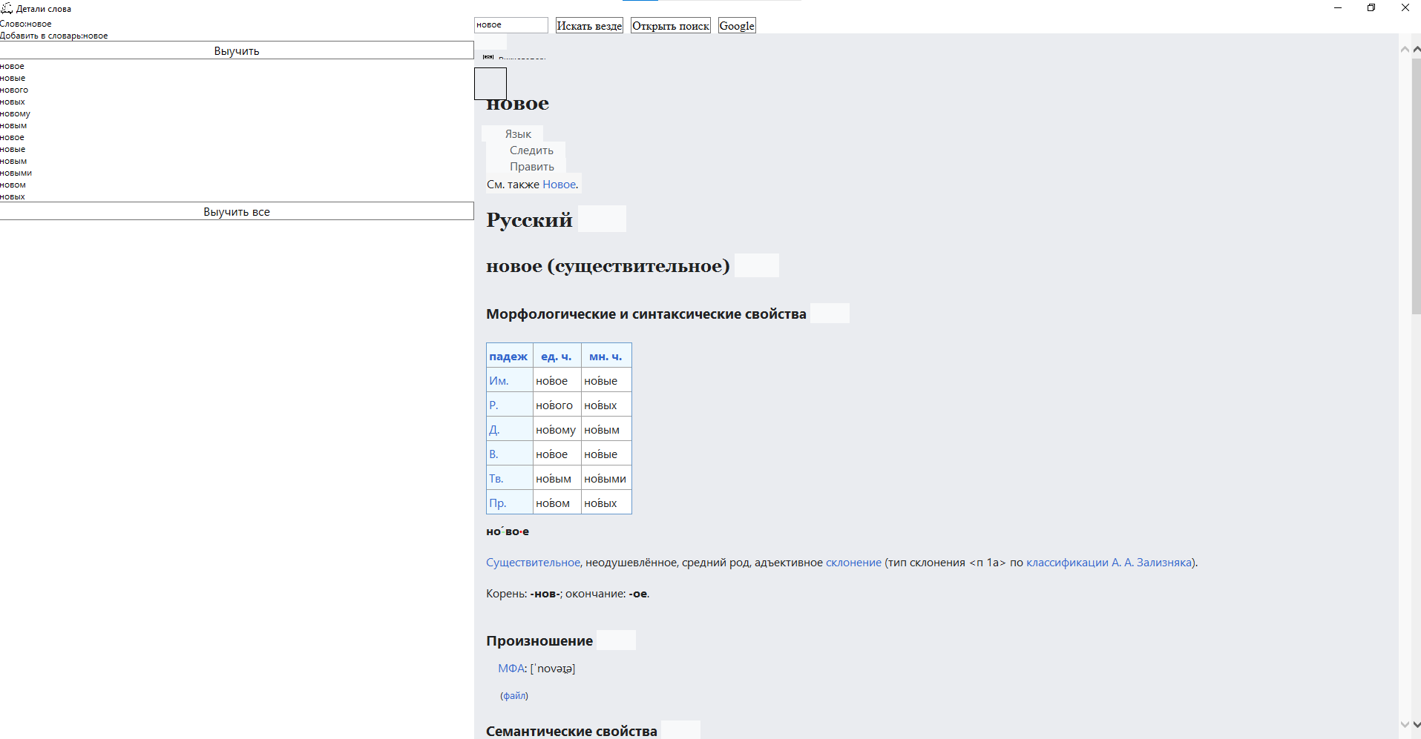

Открывается википедия по этому слову с возможностью искать на вики или в гугле.

При этом если контрлкликнуть по слову, по которому есть статья, то откроется статья.

Ещё один приколдэс: alt+click – принудительно открывает статью или ищет статьи. Если альткликнуть по Персонаж, то откроется статься. Если альткликнуть по новое, то откроется такая штука:

Будет поиск по статьям. Если отсюда нажать энтер, то создастся новая статья.

Сразу с заготовкой.

Вяртаемся в зад.

Ctrl+shift+n

Поиск по всем файлам рассказов и книг.

Навигация стрелочками. Открытие энтером. Отмена эскейпом.

Ctrl+n – поиск по статьям.

Ctrl+m – поиск по картам.